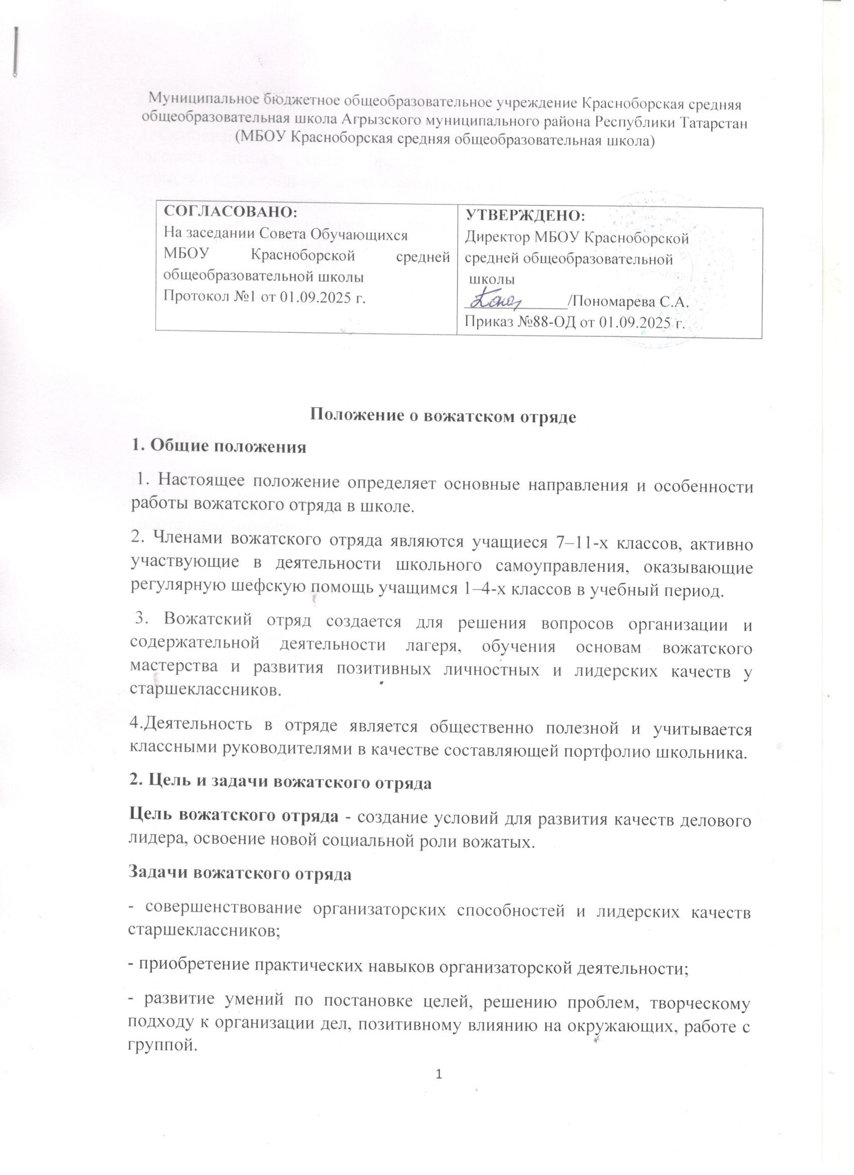

3. Основные направления деятельности вожатского отряда
1. Основная миссия членов вожатского отряда — вовлечение воспитанников лагерной смены в игровой процесс: игры на свежем воздухе, настольные игры, интеллектуальные игры и конкурсы, сюжетно-ролевые и деловые игры, коллективные творческие дела.
2. Вожатский отряд проводит коллективные творческие дела и участвует в анализе их хода и результатов.
3. Вожатый является организатором общественно полезной социально значимой творческой деятельности в детском коллективе. Он способствует развитию самоуправления, поддерживает детские инициативы.
4. Педагогическая позиция вожатого по отношению к детям — старший товарищ, друг, лидер детского объединения. Он изучает интересы детей, их способности, выявляет лидерские качества, развивает активность, самодеятельность, инициативу, создает дружный сплоченный коллектив.

4. Порядок приема в отряд

В состав вожатского отряда входят учащиеся 7–11-х классов школы, обладающие организаторскими способностями и проявляющие интерес к работе с детьми. Права и обязанности вожатого

1. Каждый член вожатского отряда имеет право:
- на участие в обсуждении всех коллективных дел и свободное высказывание своего мнения;
- на защиту своих интересов и прав; - выйти из состава вожатского отряда по собственному желанию.

2. Каждый член вожатского отряда обязан:
- ответственно исполнять порученные дела;
- соблюдать законы общения и культуры поведения в школе

- Ожидаемые результаты

1. Получение теоретических и практических знаний по управлению детьми.
2. Приобретение организаторского опыта и опыта самоорганизации.
3. Овладение навыками ориентирования в правовом пространстве при работе с детьми.
4. Совершенствование профессиональных качеств и личностный рост.
5. Раскрытие творческого потенциала.
6. Способность принимать решение и брать на себя ответственность при возникновении проблемных жизненных ситуаций и конфликтных ситуаций внутри коллектива.

